Безопасность – первое требование во время Крещенских купаний
10.01.2025
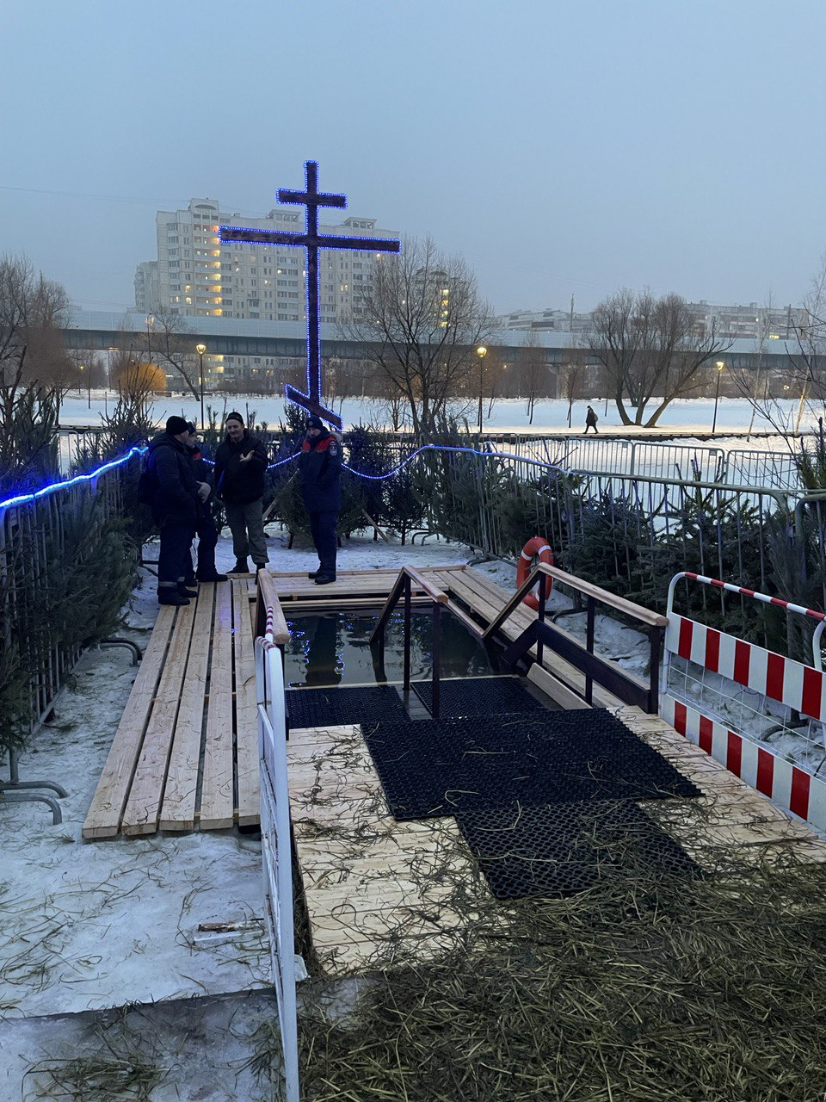
Для обеспечения безопасности во время Крещенских купаний, которые пройдут 18 и 19 января, будет организовано круглосуточное дежурство различных оперативных служб, в том числе Управления по ЮЗАО Департамента ГОЧСиПБ.
В Юго-Западном округе места Крещенских купаний определены префектурой ЮЗАО по адресам:
- Большой пруд Воронцовского парка (ул. Воронцовские пруды, д.3)
- Теплостанский пруд (ул. Академика Виноградова, д.12)
- Пруд №4 на территории санатория «Узкое» (Санаторная аллея, д.1-4)
- Пруд на Нахимовском проспекте (Нахимовский проспект, д.8)
- Черневский пруд (район Южное Бутово)
В этих местах Крещенских купаний созданы условия для безопасного погружения в воду и обогрева.
Если вы собрались окунуться в прорубь, то помните о необходимости соблюдать рекомендации и правила безопасности:
- возьмите с собой непромокаемую и нескользкую запасную обувь
- будьте осторожны, находясь на дорожке к майне, не спешите и не бегите, так как есть риск упасть и получить ушибы
- неподготовленным людям рекомендовано не совершать резких и плавательных движений
- ледяная вода может негативно повлиять на организм, поэтому погружайтесь до той глубины, которая для вас будет наиболее комфортна, избегайте резких движений и сразу выходите
- запрещено нырять в прорубь при наличии противопоказаний, это может привести к потере сознания и даже инсульту, так как кровеносные сосуды от холода сужаются
«Купание разрешено только в организованных местах, безопасных майнах и под контролем спасателей. В необорудованных местах погружаться в воду опасно для жизни!», - отметила Венера Юмаева, заместитель начальника Управления по ЮЗАО Департамента ГОЧСиПБ.

Адрес страницы: http://konkovo.mos.ru/the-ministry-of-emergency-situations-in-moscow-and-moscow-region-warns/news-moe/detail/12753030.html
Управа района Коньково города Москвы

